Областное государственное бюджетное образовательное учреждение
среднего профессионального образования
«Смоленский промышленно-экономический колледж»

Утверждаю
Зам. директора по УМР
_____________Н.В.Судденкова

Комплект контрольно-измерительных материалов
для проведения зачета по учебной дисциплине
«Информационные технологии в профессиональной деятельности»
для специальности СПО 200111 Радиоэлектронные приборные устройства
по программе базовой подготовки

Смоленск 2013

Комплект контрольно-измерительных материалов учебной дисциплины разработан на основе Федерального государственного образовательного стандарта по специальности 200111 Радиоэлектронные приборные устройства по программе базовой подготовки

Организация разработчик: областное государственное бюджетное образовательное учреждение среднего профессионального образования «Смоленский промышленно-экономический колледж»

Разработчик:_А.А.Быков, преподаватель специальных дисциплин

Материалы согласованы с работодателем:______________________
__________________________________________________________

Рассмотрено на заседании кафедры
Протокол №___ от «___»_____20__г.
Зав. кафедрой (декан)____________

Рассмотрено научно-методическим советом ОГБОУ СПО СПЭК
Протокол №___ от «___»_____20__г.
_____________

Содержание

1. Паспорт комплекта контрольно-оценочных средств...........................................................................4
1.1. Область применения........................................................................................................................4
  - Система контроля и оценки освоения программы учебной дисциплины .................................4
    - Форма итоговой аттестации по ОПОП при освоении учебной дисциплины.................4
1.2.2. Организация контроля и оценки освоения программы ОП..................................................4
2. Комплект материалов для оценки освоенных умений и усвоенных знаний по дисциплине «Информационные технологии в профессиональной деятельности»....................................................6
3. Образец пакета экзаменатора...............................................................................................................15
4. Литература для студентов.....................................................................................................................17

I. Паспорт комплекта контрольно-измерительных материалов
1.1. Область применения
Комплект контрольно-измерительных материалов предназначен для проверки результатов освоения общепрофессиональной дисциплины «Информационные технологии в профессиональной деятельности» по специальности 200111 Радиоэлектронные приборные устройства по программе базовой подготовки.
Комплект контрольно- измерительных материалов позволяет оценивать:
    - Освоение умений и усвоение знаний:
Освоенные умения, усвоенные знания | Показатели оценки результата | №№ заданий  для проверки
Выполнять расчеты с использованием прикладных компьютерных программ | - точность выполнения расчетов с использованием прикладных компьютерных программ. | № 3
Использовать сеть Интернет и ее возможности для организации оперативного обмена информацией | - техничность и результативность поиска и обмена информацией. | №1, № 2
Использовать технологии сбора, размещения, хранения, накопления, преобразования и передачи данных в профессионально ориентированных информационных системах | - соблюдение требований к технологиям сбора, размещения, хранения, накопления, преобразования и передачи данных с использованием профессионально ориентированных систем. | № 1, № 2, № 3
Обрабатывать и анализировать информацию с применением программных средств и вычислительной техники | - соблюдение технологий обработки и анализа информации с применением программных средств и вычислительной техники. | № 3
Получать информацию в локальных и глобальных компьютерных сетях | - точность поиска необходимой информации в компьютерных сетях; | № 1, № 2, №3
Применять графические редакторы для создания и редактирования изображений | - техничность и результативность применения графических редакторов для обработки растровых изображений;  - техничность и результативность применения графических редакторов для обработки векторных изображений | № 3
Применять компьютерные программы для поиска информации, составления и оформления документов и презентаций | - результативность использования компьютерных программ для поиска информации;  - результативность использования программных средств для работы с документами и презентациями. | № 1, № 2, № 3
Знать базовые системные программные продукты и пакеты прикладных программ (текстовые процессоры, электронные таблицы, системы управления базами данных, графические редакторы, информационно-поисковые системы) | - грамотно излагает назначение и основные возможности базовых системных программных продуктов и пакетов прикладных программ. | № 1, № 2, № 3
Знать  общий состав и структуру персональных ЭВМ и вычислительных систем | - точно раскрывает состав и структуру персонального ЭВМ и вычислительной системы;  - понимает различия между классической и современной архитектурами ЭВМ. | № 1, № 2
Знать основные методы и приемы обеспечения информационной безопасности | - раскрывает основные методы и приемы обеспечения информационной безопасности. | № 1, № 2
Знать основные положения и принципы автоматизированной обработки и передачи информации | - грамотно излагает основные требования, предъявляемые к системам автоматизированной обработки и передачи информации; | № 1, № 2
Знать основные принципы, методы и свойства информационных и телекоммуникационных технологий в профессиональной деятельности | - грамотно излагает принципы построения современных телекоммуникационных технологий. | № 1, № 2

1.2 Система контроля и оценки освоения программы учебной дисциплины
Текущий контроль освоения программы дисциплины проводится в пределах учебного времени, отведенного на её изучение, с использованием таких методов как написание самостоятельных работ, контрольных работ, выполнение тестов, проведение устного и письменного опроса, выполнение практических работ.
Оценка освоения программы дисциплины проводится в соответствии с Положение о текущем контроле успеваемости и промежуточной аттестации студентов и рабочим учебным планом.

    - Форма итоговой аттестации по ОПОП при освоении учебной дисциплины - зачет.
Зачет проводится в форме ответа на 2 теоретических вопроса и практическое профессиональное практикоориентированное задание.

1.2.2. Организация контроля и оценки освоения программы ОП
Итоговый контроль освоения дисциплины «Информационные технологии в профессиональной деятельности» осуществляется на зачете. Условием допуска к зачету является положительная текущая аттестация по всем практическим работам учебной дисциплины.

2. Комплект материалов для оценки освоенных умений и усвоенных знаний по дисциплине «Информационные технологии в профессиональной деятельности»
ЗАДАНИЯ ДЛЯ СТУДЕНТОВ

Оцениваемые знания и умения по дисциплине
1.Условия выполнения задания.
1.1.Задание выполняется в условиях, приближенных к производственным.
1.2.Время выполнения задания 80 минут (теоретические задания – 50 мин., практические задания – 30 мин.)
1.3. При выполнении практического задания Вам необходимо воспользоваться компьютером.
1.4. Выполнение требований охраны труда при работе в компьютерном классе.
2.Используемое оборудование:
2.1.компьютеры с установленным необходимым программным обеспечением
2.2.материалы для практических заданий.
3.Инструкция
3.1.Задание выполняется в два этапа:
- выполнение теоретического задания;
- выполнение практического задания.
3.2. Максимальное время выполнения задания –80 мин.
4. Теоретические задания.
1.Понятие информационных технологий
2.Характеристика задач информационной технологии.
3. Характеристика технологии создания программного обеспечения
4. Информационные технологии как система
5. Общие сведения о компьютерном математическом моделировании
6. Классификация видов информационных технологий
7. Возможности использования новых информационных технологий в системах организационного управления
8. Этапы эволюции информационных технологий. Нулевое, первое, второе и третье поколение.
9. Системный подход к решению функциональных задач и к организации информационных процессов
10. Эволюции информационных технологий. Четвертое и пятое поколение.
11. Характеристика процесса хранения и накопления информации.
12. Программные средства информационных технологий. Основные языки программирования.
13. Процесс обработки информации
14. Программные средства информационных технологий. Прикладные комплексы программ.
15. Процесс передачи информации
16. Автоматизированные и корпоративные информационные системы.
17. Процесс сбора и регистрации информации.
18. Автоматизированные системы управления технологическими процессами. Принципы построения и основные уровни.
19. Модели информационных процессов передачи, обработки, накопления данных.
20. Проблемы использования информационных технологий. Раскройте понятие централизованной обработки информации.
21. Характеристика CASE-технологии.
22. Проблемы использования информационных технологий. Понятие децентрализованной обработки информации.
23. Характеристика геоинформационных систем и технологий.
24. Выбор вариантов внедрения информационных технологий в фирме.
25. Характеристика основных понятий технологий искусственного интеллекта.
26. Технологии защиты информации. Виды информационных угроз.
27. Телекоммуникационные технологии. Характеристика основных моделей серверов.
28. Технологии защиты информации. Задачи по защите от угроз, идентификацию и пароли.
29. Специальные знания в области мобильных телекоммуникаций.
30. Криптографическое закрытие защищаемых данных, понятие ключа.
31. Мультимедиа технологии
32. Устройства системного блока, ввода-вывода и хранения информации,
33. Поиск информации в Интернете. Работа с электронной почтой.
34. Периферийные устройства компьютера. Принтер. Сканер.
35. Понятие растровой и векторной графики. Редактор растровой графики Photoshop, характеристика его возможностей.
36. Теоретические основы Интернета. Службы Интернета.
37. Понятие растровой и векторной графики. Редактор растровой графики CorelDraw, характеристика его возможностей.
38. Методы защиты от компьютерных вирусов. Средства антивирусной защиты.
39. Аппаратные и программные средства поддержки сетей.
40. Методы защиты информации в Интернете. Основные положения информационной безопасности.
41. Интеллектуальные информационно-поисковые системы, экспертные и расчетно-логические системы.
42. Текстовые процессоры. редактирование, форматирование текста, редактор формул, работа с таблицами, диаграммами.
43. Основные требования, предъявляемые к системам автоматизированного проектирования.
44. Табличные процессоры. Строки, столбцы, ячейки таблицы. Типы данных. Ввод текста и числа. Формулы. Функции.
45. Основные протоколы организации передачи данных. Протоколы нижнего, среднего и верхнего уровня.
46. Построение диаграмм и графиков в табличном процессоре, использование таблиц как базы данных.
47. Структура персональных ЭВМ и вычислительных систем.
48. Базы данных и системы управления базами данных. Структура простейшей базы данных, типы данных, объекты базы данных, работу с объектами.
49. Основные возможности математических пакетов при выполнении инженерных расчетов.
50. Понятие презентации, слайда, объектов слайда. свойства объектов, отображение слайдов, анимацию.
51. Основные возможности математического пакета Mathlab при выполнении инженерных расчетов.
52. Комплексные средства защиты информации.
53. Понятие полиморфизма, наследование. Виды обогащения информации.

2.Практические задания.
1.Создайте шаблон письма-приглашения на заседание Совета технического управления предприятия от имени главного инженера, используя стандартный шаблон «Современное письмо».
2.Создайте шаблон резюме на должность техника машинного отделения предприятия с помощью мастера резюме.
3.С помощью графического редактора создайте рисунок детали, соответствующий образцу:
Образец
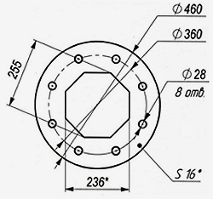

4.С помощью графического редактора создайте рисунок детали, соответствующий образцу:
Образец
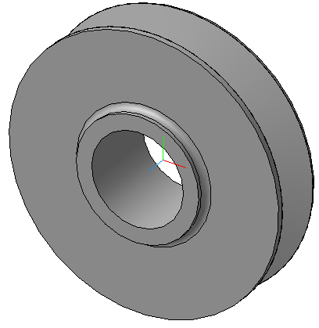

5.С помощью графического редактора создайте рисунок детали, соответствующий образцу:
Образец
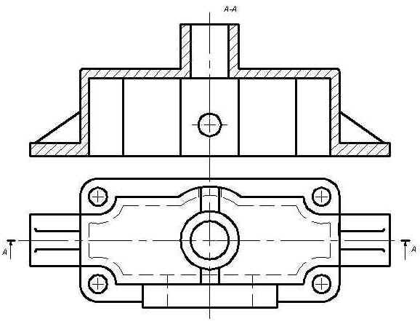

6. Постройте трендовую модель падения напряжения в зависимости от дневной температуры первых десяти дней месяца ноября. Вид линии тренда подберите самостоятельно. Используя уравнение линии тренда, выполните прогноз на 1 – 2 шага вперёд.
t | 7 | 5 | 3 | 4 | 5 | 6 | 7 | 8 | 9 | 10
ΔU | 10 | 5 | 2 | 3 | 5 | 8 | 10 | 12 | 14 | 17

7. Завод производит электронные приборы трех видов (прибор А, прибор В и прибор С), используя при сборке микросхемы трех видов (тип 1, тип 2 и тип 3). Расход микросхем задается следующей таблицей:
 |  | Прибор А | Прибор В | Прибор С
Микросхемы | Тип 1 | 2 | 5 | 1
Микросхемы | Тип 2 | 2 | 0 | 4
Микросхемы | Тип 3 | 2 | 1 | 1
Стоимость изготовленных приборов одинакова.
Ежедневно на склад завода поступает 500 микросхем типа 1 и по 400 микросхем типов 2 и 3. Каково оптимальное соотношение дневного производства приборов различного типа, если производственные мощности завода позволяют использовать запас поступивших микросхем полностью?

8. Создайте форму согласно образцу.
Образец
Предприятие, организация | Форма №КО-2
 |  | Утверждена постановлением Госкомстата СССР от 28.12.89 №241
Код по ОКУД |  |  | 0308002

Номер документа | Дата составления |  | Счет | Код аналитического учета | Сумма | Код целевого назначения

Выдать
Фамилия И.О.
Основание

 |  |  | руб. |  |  | коп.
Приложение | прописью

Руководитель Главный бухгалтер

Получил |  |  |  |  |  |  |  |  | руб. |  | коп.
прописью
« |  | » |  |  | 20 |  | г. | Подпись

9. Произведите перерасчет технического показателя функционирования конденсаторов трансформаторной подстанции электропоезда. Если конденсатор эксплуатируется более 10 лет, то показатель функционирования уменьшается в два раза, а если срок эксплуатации превысил 6 лет, но не достиг 10 лет, то – в 1,5 раза. Составьте таблицу перерасчета показателя функционирования, которая должна включать следующую информацию:
            - маркировки конденсаторов (не менее 10);
            - срок эксплуатации;
            - показатель функционирования до начала эксплуатации;
            - показатель функционирования после определенного срока эксплуатации.

10. Создайте базу данных «Организация» в соответствии со схемой данных:
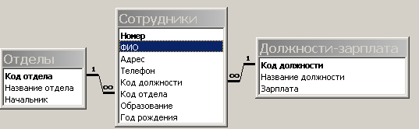

11. В цепи, изображенной на рис.1, действует источник синусоидальной ЭДС e(t) = E_{m}sin(ωt+ψ). Требуется определить токи и напряжения, действующие на всех участках цепи; проверить баланс мощностей и найти показания приборов. Расчетные данные: z1=10j, z2 = 30, z3 = 40, z4 = – 50j, z5 = 60j, E_{m} = 179, ψ = π/9, f = 50.
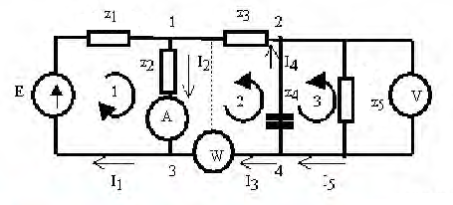
Рис.1.

12. Произведите расчет термодинамических свойств воды и водяного пара. Ниже представлено формирование функции пользователя vw(p), предназначенной для определения удельного объема кипящей воды на линии насыщения (vw) от давления (p), и функции hss(T, p), предназначенной для определения удельной энтальпии перегретого пара (hss) от температуры (T) и давления (p).
vw(p) = (23 17 34 67 34 34), hss(T, p) = (375 345 389 396 387), давление меняет в диапазоне от 611 Па до 22,088 МПа.

13. В табличном процессоре решите задачу. Предприятие выпускает трансформаторы двух видов. На трансформатор 1-го вида требуется 3 кг железа и 2 м проволоки. На трансформатор 2-го вида – 2 кг железа и 8 м проволоки. Запас железа – 38 кг, запас проволоки – 50 м. Прибыль, приносимая каждым видом трансформатора предприятию, равна 6 и 7 ден. ед. соответственно.
Рассчитайте оптимальный вариант производства трансформаторов, обеспечивающий максимум прибыли.

14. С помощью графического редактора Photoshop создайте рисунок детали, соответствующий образцу.
Образец


15. Рассчитайте тепловые нагрузки на отопление, вентиляцию и ГВС по укрупненным показателям для зданий промышленных предприятий и ЖКС для Смоленской области. По рассчитанному количеству теплоты построить график тепловой нагрузки для сезонных и круглогодичных нагрузок. Тип цеха – кузнечный, объем 29000 м³; объем зданий ЖКС 107000 м³, число жителей 3750 человек.

16. С помощью графического редактора создайте рисунок детали, соответствующий образцу:
Образец
17. Задача. Компания по снабжению электроэнергией взимает плату с клиентов по тарифу: 2.6 рублей за 1 КВт/ч и 4.2 рублей за каждый КВт/ч сверх нормы, которая составляет 50 Квт/ч. Услугами компании пользуются 10 клиентов. Подсчитайте плату для каждого клиента.

18. Задача. Число оборотов теплового двигателя y функционально зависит от температуры x. Вычислить число оборотов двигателя y(x) при температуре -2,751 и 0,269. Постройте график этой функциональной зависимости на интервале [-2,751; 0,269] с шагом 0,05l; l – длина отрезка [-2,751; 0,269]. Функция y(x) задана следующим образом:
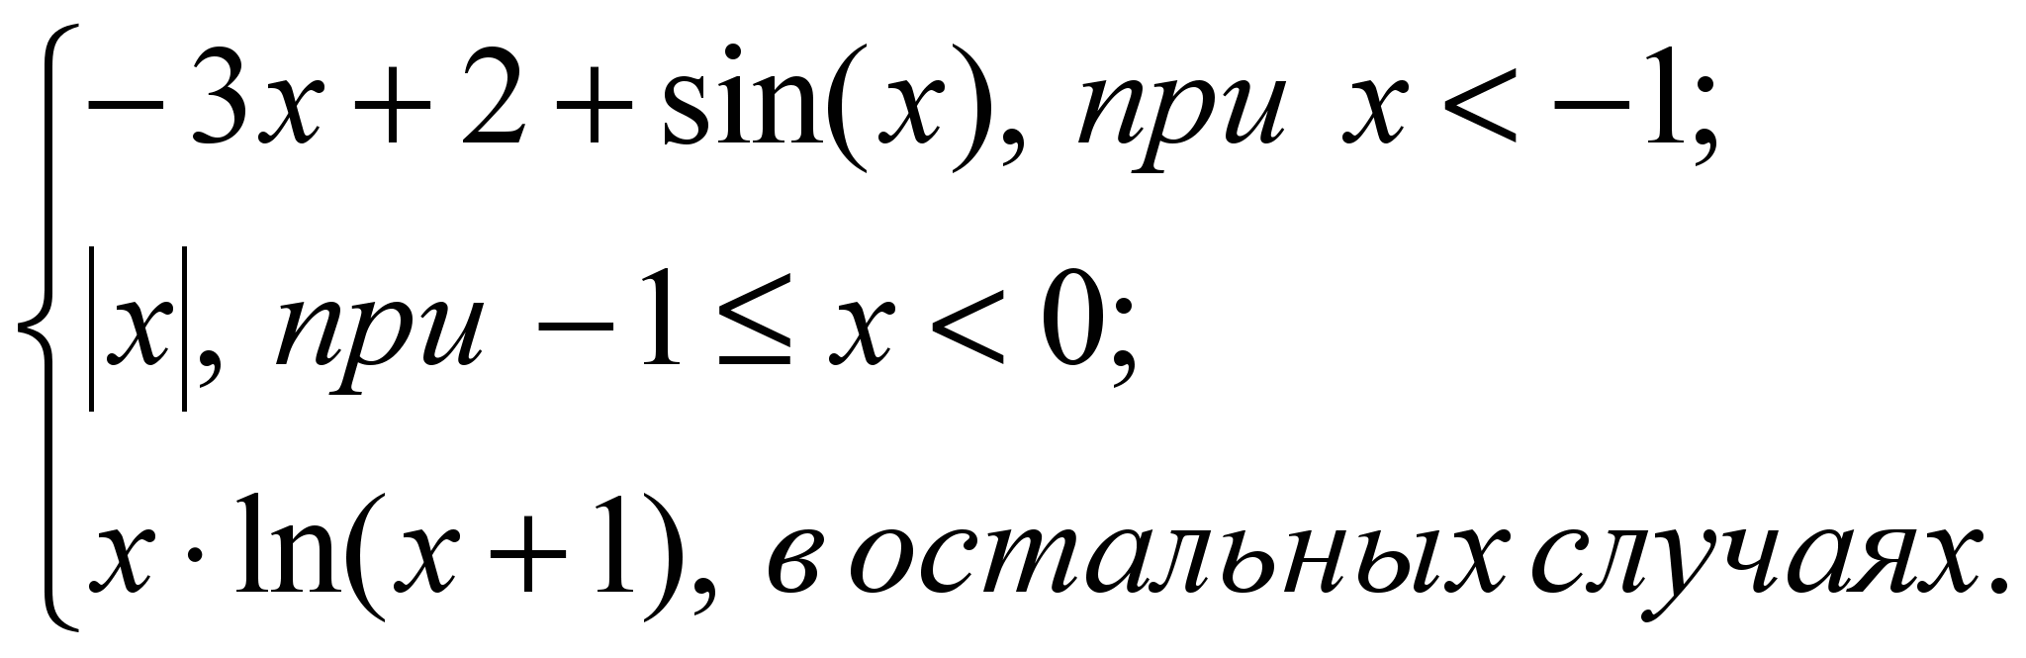

19. Задача. Производится проектирование схемы электроснабжения сетевого района нефтедобывающей компании. Определены требуемая мощность производственных объектов и располагаемый резерв мощности близлежащих подстанций. Известны также расстояния от производственных объектов до каждой подстанции (табл.1). Требуется определить оптимальную с точки зрения минимума приведенных затрат схему
электроснабжения сетевого района.

Таблица 1
Мощность производственных объектов, МВт
Объект 1 | Объект 2 | Объект 3 | Объект 4
25 | 40 | 30 | 10

Расстояние от объекта до подстанции, км
1 | П/ст 1 | 50 | 15 | 30 | 18
1 | П/ст 2 | 80 | 25 | 12 | 21
1 | П/ст 3 | 40 | 30 | 16 | 25

20. Задача. Питание цеховых трансформаторных подстанций промышленного предприятия осуществляется от шин U = 10 кВ главной понизительной подстанции (ГПП) кабельными линиями по радиальной схеме. Значения активных сопротивлений кабельных линий R_{i}, реактивные нагрузки цехов Q_{i} и суммарная мощность компенсирующих устройств Q_{к} приведены в табл.1
Технические данные нерегулируемых конденсаторных установок, используемых на предприятии, приведены в таблице 2. Требуется найти оптимальный вариант распределения компенсирующих устройств заданной суммарной мощности Q_{к} между цеховыми подстанциями по условию минимума потерь активной мощности в линиях. Найти теоретически возможный и практический минимум потерь активной мощности в системе электроснабжения.
Исходные данные
Таблица 1
R₁, Ом | R₂, Ом | R₃, Ом | R₄, Ом | Q₁, кВар | Q₂, кВар | Q₃, кВар | Q₄, кВар | Q_{к}, кВар
0,1 | 0,2 | 0,3 | 0,4 | 4000 | 3000 | 1000 | 2000 | 7500

Таблица 2
Технические данные нерегулируемых конденсаторных установок
Тип | Номинальное напряжение, кВ | Шкала номинальных мощностей, кВар
УК-10-Q У3 | 10,5 | 300, 600, 900, 1200, 1500, 1800

21.Задача. От шин 10 кВ главной понизительной подстанции (ГПП) предприятия осуществляется электроснабжение цехов с суммарными расчетными нагрузками Р_{р} и Q_{p}. Определить оптимальное количество цеховых трансформаторов напряжением 10/0,4 кВ с заданными номинальной мощностью S_{тр} и коэффициентом загрузки k_{з} при условии, что со стороны питания потребляемая реактивная мощность не должна превышать значения Q_{с}. Устройства для компенсации реактивной мощности могут быть установлены как на шинах 10 кВ ГПП Q₁₀, так и на шинах 0,4 кВ цеховых трансформаторов Q₀₄. Исходные данные
Р_{р}, МВА | Q_{р}, МВар | k_{з} | S_{тр}, кВА | Z_{тр}, у.е./кВА | Z₀₄, у.е./кВар | Z₁₀, у.е./кВар
20 | 18 | 0,7 | 1000 | 9 | 10 | 4

22. С помощью графического редактора создайте рисунок детали, соответствующий образцу
Образец
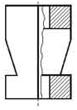

23. С помощью графического редактора создайте конструкторский рисунок детали болта, соответствующий образцу
Образец
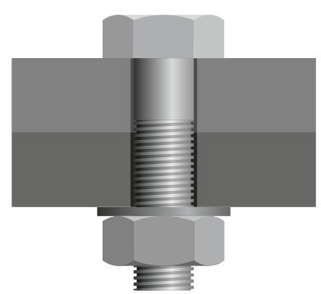

24. С помощью графического редактора создайте деталь, соответствующую образцу
Образец


25. С помощью графического редактора создайте конструкторский рисунок детали болта, соответствующий образцу:

Образец


26. С помощью графического редактора нарисуйте деталь, соответствующую образцу:
Образец
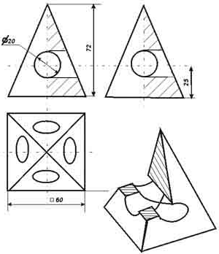

3. ОБРАЗЕЦ ПАКЕТА ЭКЗАМЕНАТОРА
А. УСЛОВИЯ
Экзамен проводится по билетам, содержащим два теоретических вопроса и 1 практическое практикоориентированное профессиональное задание.
Количество вариантов (пакетов) заданий равно количеству студентов в группе. Дополнительно 1 вариант.

1.Условия выполнения задания.
1.1.Задание выполняется в учебной аудитории,
1.2.Время выполнения задания 80 минут (теоретическое задание – 50 мин., практические задания – 30 мин.)
1.3. Практическое задание выполняется на компьютере.
1.4. Соблюдение требований охраны труда при работе на компьютере.
2.Используемое оборудование:
-компьютеры с установленным необходимым программным обеспечением
-материалы для практических практикоориентированных профессиональных заданий.
3.Инструкция
1.Задание выполняется в 2 этапа:
- ответы на теоретические вопросы;
- выполнение практического практикоориентированного профессионального задания в программе.
2. 3. Максимальное время выполнения задания – 80 мин.
4.Критерии оценки
4.1.Ответы на теоретические вопросы (максимум - 5 балов)
4.2.Выполнение практического задания с последующей его защитой (максимум - 10 балов).
4.3.Итоговое количество баллов:
5 «отлично» 17-20 баллов
4 «хорошо» 13-16 баллов
3 «удовлетворительно» 9-12 баллов
2 «неудовлетворительно» 0 – 8 баллов
Оценка «5» выставляется в том случае, если студент продемонстрировал высокий уровень знании и умений по всем заданиям билета. Студент полностью раскрыл содержание теоретических вопросов, правильно сделал практическое задание. Могут быть допущены недочеты в определении понятий или при выполнении задания, исправленные студентом самостоятельно в процессе ответа.
Оценка «4» выставляется в том случае, если студент продемонстрировал понимание основного содержания всех вопросов билета. Ответ четко структурирован, логичен, изложен литературным языком. Допущена 1 ошибка при выполнении практических заданий. Могут быть допущены 2-3 неточности или незначительные ошибки при ответе на теоретические вопросы, исправленные студентом с помощью преподавателя.
Оценка «3» выставляется в том случае, если студент продемонстрировал понимание основного содержания билета. Студент ответил на теоретические вопросы или допустил 2-3 ошибки при выполнении практического задания. Могут быть допущены 2-3 неточности или незначительные ошибки, исправленные студентом с помощью преподавателя.
Оценка «2» выставляется в том случае, если студент продемонстрировал непонимание основного содержания билета. Практическое задание не выполнено.

Литература
1. Алексеев, А.П. Информатика / А.П. Алексеев − М.: Солон, 2007.
2. Информатика: Учебник − 3-е перераб. изд. под ред. проф. Н.В. Макаровой. − М.: Финансы и статистика, 2008.
3. Когаловский, М.Р. Технология баз данных на персональных ЭВМ. / М.Р. Когаловский − М.: Финансы и статистика, 2006.
4. Попов, Э.В. Статистические и динамические экспертные системы. Учебное пособие. / Э.В. Попов − М.: Финансы и статистика. 2007.
5. Советов, Б.Я. Информационные технологии: Учеб. для вузов/Б.Я. Советов, В.В. Цехановский. — 2-е изд., стер. — М.: Высш. шк., 2009.- 263 с: ил.
6. Шафрин, Ю.А. Информационные технологии. / Ю.А. Шафрин − М.: Лаборатория базовых знаний, 2008.

